职业卫生技术报告网上信息公开表
XSZF/JL-Z-38-01
用人单位名称 | 山西汾西香源煤业有限责任公司
用人单位地址 | 山西省吕梁市交城县岭底乡窑底村 |  | 联系人 | 皮文娟
项目名称 | 山西汾西香源煤业有限责任公司职业病危害因素定期检测
专业技术人员名单
项目组人员名单
项目负责人 |  | 赵敏
报告编制人 |  | 宫丽斌
报告审核人 |  | 申晓军
现场调查人员、时间 |  | 宫丽斌、张晓斌2022.6.26
现场采样/检测人员、时间 |  | 宫丽斌、梁凯、张晓斌、张喆晨2022.6.30-7.1
用人单位陪同人 |  | 皮文娟
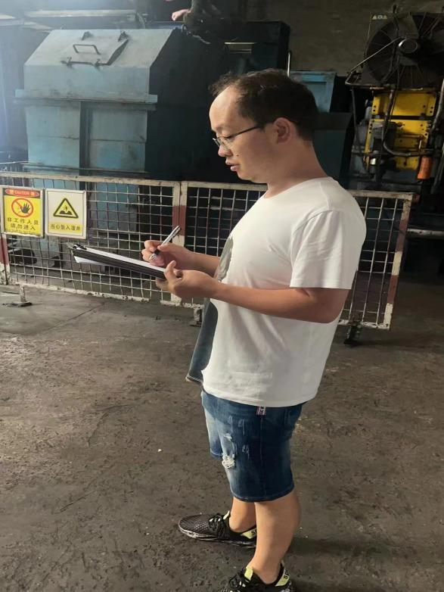
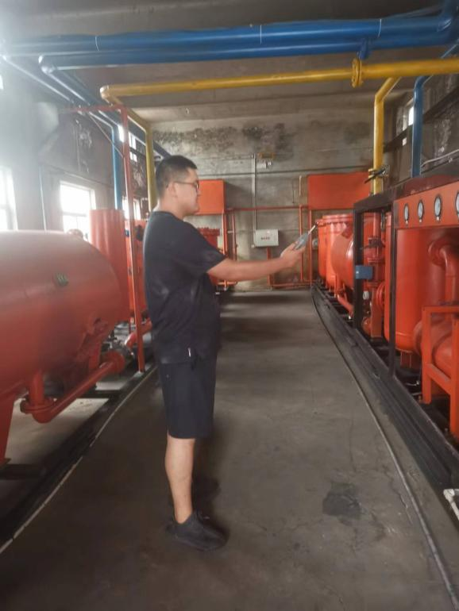
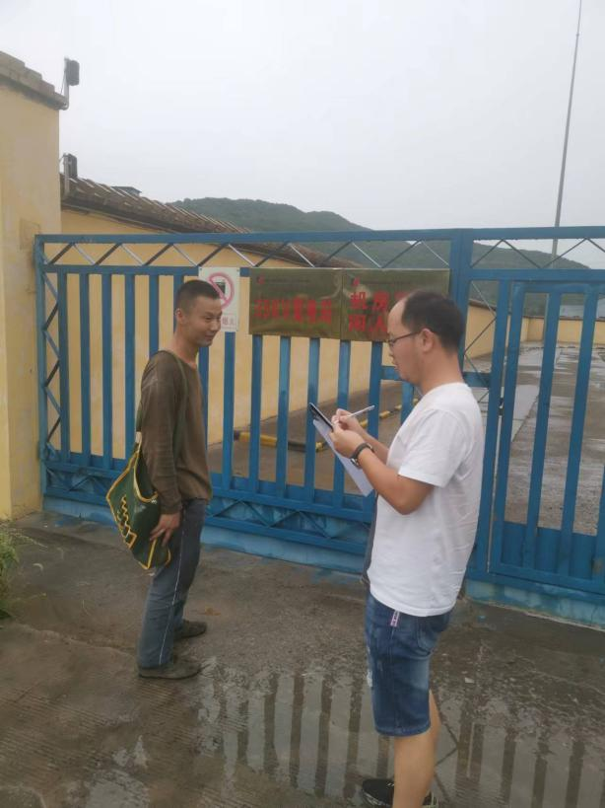
现场调查、现场采样、现场检测影像资料

